NGUYỄN HỮU PHƯỚC MSSV: N12DCCN034 HỆ THỐNG QUẢN LÝ THƯ VIỆN 2012-2017 Lớp:D12CQPM01-N

**BỘ THÔNG TIN VÀ TRUYỀN THÔNG**

**HỌC VIỆN CÔNG NGHỆ BƯU CHÍNH VIỄN THÔNG**

------------------------------



**BÁO CÁO THỰC TẬP TỐT NGHIỆP ĐẠI HỌC**

***Đề tài*: “QUẢN LÝ THƯ VIỆN”**

**Người hướng dẫn : THS. LƯU NGUYỄN KỲ THƯ**

**Sinh viên thực hiện : NGUYỄN HỮU PHƯỚC**

**Mã số sinh viên : N12DCCN034**

**Lớp : D12CQPM01-N**

**Khóa : 2012 - 2017**

**Hệ : ĐẠI HỌC CHÍNH QUY**

TP.

HCM

2016

**TP. HỒ CHÍ MINH, NĂM 2016**

**BỘ THÔNG TIN VÀ TRUYỀN THÔNG**

**HỌC VIỆN CÔNG NGHỆ BƯU CHÍNH VIỄN THÔNG**

------------------------------



**BÁO CÁO THỰC TẬP TỐT NGHIỆP ĐẠI HỌC**

***Đề tài*: “QUẢN LÝ THƯ VIỆN”**

**Người hướng dẫn : THS. LƯU NGUYỄN KỲ THƯ**

**Sinh viên thực hiện : NGUYỄN HỮU PHƯỚC**

**Mã số sinh viên : N12DCCN034**

**Lớp : D12CQPM01-N**

**Khóa : 2012 - 2017**

**Hệ : ĐẠI HỌC CHÍNH QUY**

**TP. HỒ CHÍ MINH, NĂM 2016**

# LỜI CẢM ƠN

*Lời đầu tiên cho em xin gửi đến quý thầy cô của* ***Học Viện Công Nghệ Bưu Chính Viễn Thông*** *lời cảm ơn chân thành và sâu sắc nhất.Trong thời gian học vừa qua quý thầy cô đã tạo điều kiện tốt nhất để em được học hỏi và truyền dạy cho em những kiến thức quý báu, những kinh nghiệm bổ ích.Những kiến thức và những kinh nghiệm ấy sẽ là một hành trang để em bước vào ngưỡng cửa cuộc đời.Với tất cả tấm lòng, em xin bày tỏ sự biết ơn chân thành đến quý thầy cô lời cảm ơn sâu sắc nhất.*

*Em xin cảm ơn quý thầy cô trong khoa công nghệ thông tin đặc biệt là thầy* ***Lưu Nguyễn Kỳ Thư*** *đã nhiệt tình giúp đỡ và cho ý kiến về đề tài của em để em có thể hoàn thành đồ án tốt thực tập một cách tốt nhất.Tuy nhiên bên cạnh đó cũng không thể nào tránh khỏi những sai sót trong việc hoàn thành đề tài, em mong thầy thông cảm và góp ý thêm để em có thể làm hoàn thiện hơn nữa*.

*Sinh Viên Thực Hiện*

*Nguyễn Hữu Phước*

MỤC LỤC

LỜI MỞ ĐẦU 1

CHƯƠNG 1: LÝ THUYẾT CƠ SỞ 2

A. KHÁI QUÁT PHÂN TÍCH THIẾT KẾ HỆ THỐNG THÔNG TIN 2

I. Khái quát 2

II. Quy trình phân tích thiết kế Hệ thống thông tin 2

B. TÌM HIỂU VỀ CÔNG CỤ XÂY DỰNG VÀ PHÁT TRIỀN HỆ THỐNG 4

I. Giới thiệu UML 4

II. Hệ quản trị cơ sở dữ liệu 4

III. Đôi nét về C# và .Net 5

IV. Đôi nét về Devexpress 7

CHƯƠNG 2: PHÂN TÍCH VÀ THIẾT KẾ HỆ THỐNG 8

A. PHÂN TÍCH HỆ THỐNG 8

I. Hoạt dộng của hệ thống 8

II. Mô hình hóa hệ thống 10

B. THIẾT KẾ HỆ THỐNG. 21

I. MÔ HÌNH DỮ LIỆU QUAN HỆ 21

II. TỪ ĐIỂN DỮ LIỆU 22

III. RÀNG BUỘC TOÀN VẸN 27

CHƯƠNG 3: DEMO CHƯƠNG TRÌNH 28

I. GIAO DIỆN TRONG CHƯƠNG TRÌNH 28

1. Form đăng nhập. 28

2. Giao diện thông báo các chức năng chính trong chương trình. 28

3. Form chính của chương trình. 30

4. Form Loại Sách 31

5. Form Nhà Xuất Bản 31

6. Form Tác Giả 32

7. Form Đầu Sách 32

8. Form Sách 33

9. Form Độc Giả 33

10. Form Thủ Thư 34

11. Form Danh Sách Phiếu Mượn 34

12. Form Tạo Phiếu Mượn Sách 35

13. Form Danh Sách Phiếu Trả 35

14. Form Phiếu Trả Sách 36

15. Form In Phiếu Mượn Sách. 37

16. Form In Phiếu Trả Sách. 37

17. Form Báo Cáo Đầu Sách. 38

18. Form Báo Cáo Độc Giả. 38

19. Form Báo Cáo Quá Hạn. 39

20. Form Quá Hạn. 39

21. Form Thanh Lý Sách. 40

22. Form Thu Phí. 40

23. Form Loại Phí. 41

24. Form Vị Trí Kệ. 41

25. Form Vị Trí Ngăn. 42

KẾT LUẬN 43

TÀI LIỆU THAM KHẢO 44

# DANH MỤC CÁC HÌNH VẼ

Hình 2.1: Sơ đồ phân rã chức năng BFD 10

Hình 2.2: Quan hệ đầu sách- thể loại 12

Hình 2.3: Quan hệ kệ - ngăn 12

Hình 2.4: Quan hệ tác giả - đầu sách 12

Hình 2.5: Quan hệ sách - đầu sách 13

Hình 2.6: Quan hệ nhà xuất bản - đầu sách 13

Hình 2.7: Quan hệ sách – thanh lý 13

Hình 2.8: Quan hệ sách – phiếu mượn sách 14

Hình 2.9: Quan hệ sách – phiếu trả sách 14

Hình 2.10: Quan hệ thủ thư - đầu sách 14

Hình 2.11: Quan hệ độc giả - phiếu mượn sách 15

Hình 2.12: Quan hệ độc giả - phiếu trả sách 15

Hình 2.13: Quan hệ độc giả - phiếu thu phí 15

Hình 2.14: Quan hệ loại phí – phiếu thu 16

Hình 2.15: Quan hệ thủ thư – thanh lý 16

Hình 2.16: Quan hệ thủ thư – phiếu mượn sách 16

Hình 2.17: Quan hệ thủ thư – phiếu trả sách 17

Hình 2.18: Quan hệ thủ thư – phiếu thu phí 17

Hình 2.19: Mô hình ERD chi tiết 18

Hình 2.20: Mô hình DFD mức ngữ cảnh của hệ thống 19

Hình 2.21: Mô hình dòng dữ liệu mức 0 của hệ thống 20

Hình 3.30: mô hình dòng dữ liệu mức 1 quản lý nhà cung cấp 21

Hình 3.31: Mô hình dòng dữ liệu mức 1 quản lý mượn trả 22

Hình 2.23: Mô hình dữ liệu quan hệ 23

Hình 3.2: Giao diện form đăng nhập. 30

Hình 3.3: Thông báo thêm thành công 31

Hình 3.4: Thông báo sửa thành công 31

Hình 3.5: Thông báo xóa thành công 31

Hình 3.6: Thông báo không được xóa 31

Hình 3.7: Giao diện form chính của chương trình. 32

Hình 3.8: Giao diện form loại sách. 33

Hình 3.9: Giao diện form nhà xuất bản 33

Hình 3.10: Giao diện form tác giả 34

Hình 3.11: Giao diện form Đầu sách 34

Hình 3.12: Giao diện form sách 35

Hình 3.13: Giao diện form độc giả 36

Hình 3.14: Giao diện form thủ thư 36

Hình 3.15: Giao diện form danh sách phiếu mượn 37

Hình 3.16: Giao diện form tạo phiếu mượn sách 37

Hình 3.17: Giao diện form danh sách phiếu trả 38

Hình 3.18: Giao diện form phiếu trả sách 38

Hình 3.19: Giao diện form in phiếu mượn sách 39

Hình 3.20: Giao diện form in phiếu trả sách 39

Hình 3.21: Giao diện form báo cáo đầu sách 40

Hình 3.22: Giao diện form báo cáo độc giả 40

Hình 3.23: Giao diện form báo cáo độc giả mượn quá hạn 41

Hình 3.24: Giao diện form độc giả mượn quá hạn 41

Hình 3.25: Giao diện form thanh lý sách 42

Hình 3.26: Giao diện form thu phí 42

Hình 3.27: Giao diện form loại phí 43

Hình 3.28: Giao diện form vị trí kệ 43

Hình 3.29: Giao diện form vị trí ngăn 44

# 

# DANH MỤC CÁC BẢNG

Bảng 2.1: từ điển dữ liệu thủ thư 23

Bảng 2.2: từ điển dữ liệu độc giả 24

Bảng 2.3: từ điển dữ liệu tác giả 24

Bảng 2.4: từ điển dữ liệu sách 24

Bảng 2.5: từ điển dữ liệu đầu sách 25

Bảng 2.6: từ điển dữ liệu thể loại 25

Bảng 2.7: từ điển dữ liệu nhà xuất bản 25

Bảng 2.8: từ điển dữ liệu vị trí kệ 26

Bảng 2.9: từ điển dữ liệu vị trí ngăn 26

Bảng 2.10: từ điển dữ liệu phiếu mượn 26

Bảng 2.11: từ điển dữ liệu phiếu trả 26

Bảng 2.12: từ điển dữ liệu phiếu thu phí 27

Bảng 2.13: từ điển dữ liệu loại phí 27

Bảng 2.15: từ điển dữ liệu thanh lý 27

Bảng 2.16: từ điển dữ liệu sáng tác 27

Bảng 2.17: từ điển dữ liệu chi tiết phiếu mượn 28

Bảng 2.18: từ điển dữ liệu chi tiết phiếu trả 28

Bảng 2.19: từ điển dữ liệu chi tiết thanh lý 28

# LỜI MỞ ĐẦU

Ngày nay nhịp độ phát triển của ngành Công Nghệ Thông Tin đang là một vấn đề rất được các ngành khoa học khác quan tâm như: Khoa Học, Giáo Dục,Y Tế……..Nó giúp con người xử lý khối lượng thông tin khổng lồ một cách nhanh chóng, chính xác. Do đó việc ứng dụng Công Nghệ Thông Tin vào các lĩnh vực để đạt hiệu quả cao nhất trong công việc đang là nhu cầu của các ban ngành, công ty, xí nghiệp….nhiều ứng dụng của Công Nghệ Thông Tin đã được phát triển một cách vượt bậc để ngày càng đáp ứng được nhu cầu của con người, trong số đó không thể không kể đến các ứng dụng của Công Nghệ Thông Tin trong quản lý.

Áp dụng Công Nghệ Thông Tin trong quản lý giúp con người quản lý giảm thiểu đi việc quản lý thủ công mất nhiều thời gian, tiết kiệm tiền bạc và nguồn nhân lực, từ đó nâng cao hiệu quả trong công việc.Nắm bắt xu thế đó em đã xây dựng phầm mềm hổ trợ Quản Lý Thư Viện.

Phần mềm giúp cho người quản lý và các nhân viên thư viện thực hiện công việc nhanh chống hiệu quả, tất cả sẻ được tự động hóa thay cho việc thủ công trước đây.Phần mềm được xây dựng bằng ngôn ngữ C#, là xu hướng lựa chọn quen thuộc để xây dựng phần mềm quản lý của các lập trình viên.Phần mềm có giao diện khá là thân thiện và dể sử dụng.

“Quản Lý Thư Viện “là một đề tài lớn, mặc dù em đã cố gắng hết sức nghiên cứu nhưng củng không thể tránh khỏi những sai sót nên rất mong nhận được sự đóng góp ý kiến và nhận xét từ phía thầy cô và bạn bè.Cuối cùng em xin chân thành cám ơn thầy giáo: Ths Lưu Nguyễn Kỳ Thư đã giúp đỡ hướng dẩn em thực hiện đề tài này.

Sinh Viên Thực Hiện:

Nguyễn Hữu Phước

# CHƯƠNG 1: LÝ THUYẾT CƠ SỞ

## KHÁI QUÁT PHÂN TÍCH THIẾT KẾ HỆ THỐNG THÔNG TIN

### Khái quát

Hệ thống thông tin là một tập hợp và kết hợp của các phần cứng, phần mềm và các hệ mạng truyền thông được xây dựng và sử dụng để thu thập, tạo, tái tạo, phân phối và chia sẻ các dữ liệu, thông tin và tri thức nhằm phục vụ các mục tiêu của tổ chức.Các tổ chức có thể sử dụng các hệ thống thông tin với nhiều mục đích khác nhau. Trong việc quản trị nội bộ, hệ thống thông tin sẽ giúp đạt được sự thông hiểu nội bộ, thống nhất hành động, duy trì sức mạnh của tổ chức, đạt được lợi thế cạnh tranh.Với bên ngoài, hệ thống thông tin giúp nắm bắt được nhiều thông tin về khách hàng hơn hoặc cải tiến dịch vụ, nâng cao sức cạnh tranh, tạo đà cho phát triển.

### Quy trình phân tích thiết kế Hệ thống thông tin

1. Xác lập dự án và kế hoạch

Có nhiều nguyên nhân từ môi trường bên ngoài bắt tổ chức phải thích nghi cho phù hợp.Kế hoạch hóa xác định chiến lược giúp tổ chức đạt được các mục tiêu đề ra và hệ thống thông tin phải thay đổi để cải tiến hệ tổ chức sao cho phù hợp. Đây là bước có sự can thiệp đầu tiên của các nhà làm công tác tin học hóa.Bước này xác định yêu cầu mới cần thiết cho hệ thống thông tin.

1. Khảo sát hiện trạng:

Mục đích của bước này là khảo sát hệ thống hiện tại. Đồng thời mục tiêu của khảo sát là thu thập được những thông tin cần thiết. Đối tượng của khảo sát là các đối tượng có liên quan đến hệ thống thông tin. Có nhiều phương pháp khảo sát về phương diện khảo sát.

1. Nghiên cứu khả thi:

Vấn đề của bước này là xem xét có nên thực hiện đề án tin học hay không. Các vấn đề cần xem xét kĩ lưỡng đó là khà thi về kỹ thuật, khả thi về kinh tế và khả thi về hoạt động.Ngoài ra còn nhiều yếu tố khác nhưng đó là các yếu tố chính

* Khả thi về kỹ thuật: Có thể thực hiện trên cơ sở thiết bị phần cứng, phần mềm có sẵn và các nhân viên hiện tại?
* Khả thi về kinh tế : Hệ thống mới có thật sự mang lại lợi ích về kinh tế hay không
* Khả thi về hoạt động: Hệ thống mới có thể được sử dụng sau khi hoàn thành không? Có hay không sự chống đối của người sử dụng có thể làm giảm đi những lợi ích của hệ thống? Có chuẩn bị kịp thời và chính xác các số liệu đầu kỳ và thường trực để hệ thống vận hành không?

1. Hợp đồng trách nhiệm:

* Quy định trách nhiệm cụ thể của các nhóm tham gia đề án, cụ thể như mốc thời gian, công việc, kết quả chi tiết cho các đối tượng sau:
* Cán bộ lãnh đạo – cán bộ quản lý
* Người sử dụng – nhân viên nghiệp vụ
* Chuyên viên tin học, phân tích viên, lập trình viên, điều hành viên, chuyên viên kỹ thuật của bên triển khai và bên yêu cầu.

1. Phân tích:

Xác định chi tiết bằng cách nào thực hiện những yêu cầu đưa ra trong quá trình khảo sát.Là giai đoạn xác định rõ các mục tiêu quản lý chính cần đạt của hệ thống.Dựa trên các mục tiêu đó xác định được các mô hình của hệ thống thông tin (gồm các mô hình chức năng nghiệp vụ, dữ liệu, và mô hình xử lý).

1. Thiết kế:

* Là giai đoạn phát triển các bước trong phân tích
* Thiết kế logic cho hệ thống (thường tập trung cho hai thành phần chính của HTTT là dữ liệu và Xử lý). Việc thiết kế trong đó có thiết kế giao diện cho người dùng và thiết kế chương trình.

1. Thực hiện:

* Lập trình: Thực hiện việc chuyển từ kết quả thiết kế sang phần mềm , trong quá trình thực hiện có thể dùng các phương án.
* Sử dụng công cụ phát sinh ứng dụng để phát sinh ra chương trình nguồn. Lập trình viên chịu trách nhiệm lập ra chương trình nguồn.

1. Thử nghiệm:

* Mục đích là xác định xem hệ thống có đạt được yêu cầu đưa ra ban đầu không (do nhóm thử nghiệm thực hiện).
* Khi tiến hành thử nghiệm sẽ cho một số người chạy thử và nhận xét kết quả.
* Trong quá trình thử nghiệm luôn lưu ý các điểm :
  + Dữ liệu thử nghiệm: Lấy dữ liệu đang sử dụng (dữ liệu thật). Nếu chỉ khai thác sử dụng thì sẽ không phát hiện hết lỗi. Thường phải tạo ra một số dữ liệu đặc biệt hay phát sinh ra lỗi để thử nghiệm.
  + Người tham gia thử nghiệm: Để đảm bảo tính trung thực và tránh lỗi chủ quan, người tham gia thử nghiệm không nên là người xây dựng hệ thống.

1. Khai thác bảo trì:

Tổ chức cho người sử dụng khai thác hệ thống thường bao gồm các công việc sau: Cung cấp tài liệu, hướng dẫn sử dụng, mở lớp tập huấn và đào tạo người sử dụng, viết sưu liệu ký thuật, tiến hành bảo trì mỗi khi hệ thống có sự cố kỹ thuật, và bảo trì theo kỳ hạn.

## TÌM HIỂU VỀ CÔNG CỤ XÂY DỰNG VÀ PHÁT TRIỀN HỆ THỐNG

### Giới thiệu UML

* UML là viết tắt của Unified Modeling Language. Hệ thống hướng đối tượng của các ký hiệu đã phát triển từ công việc của Grady Booch, James Rumbaugh, Ivar Jacobson, và Tổng công ty phần mềm Rational. Các nhà khoa học máy tính nổi tiếng đã hợp nhất các công nghệ tương ứng của họ vào một mô hình chuẩn hoá. Hiện nay, UML được chấp nhận bởi Tập đoàn quản lý đối tượng (OMG) như là tiêu chuẩn cho các mô hình chương trình hướng đối tượng. UML là ngôn ngữ mô hình hoá thống nhất có phần chính bao gồm những ký hiệu hình học, được các phương pháp hướng đối tượng sử dụng để thể hiện và miêu tả các thiết kế của một hệ thống.
* UML là ngôn ngữ để đặc tả, trực quan hoá, xây dựng và làm tư liệu cho nhiều khía cạnh khác nhau của một hệ thống.
* UML có thể được sử dụng làm công cụ giao tiếp giữa người dùng, nhà phân tích, nhà thiết kế và nhà phát triển phần mềm.
* UML được xây dựng với chủ đích chính là:
* Mô hình hoá các hệ thống sử dụng các khái niệm hướng đối tượng.
* Thiết lập một kết nối từ nhận thức của con người đến các sự kiện cần mô hình hoá.
* Giải quyết vấn đề về mức độ thừa kế trong các hệ thống phức tạp, có nhiều ràng buộc khác nhau.
* Tạo một ngôn ngữ mô hình hoá có thể được sử dụng bởi người và máy.

### Hệ quản trị cơ sở dữ liệu

#### Một vài nét chung:

Microsoft SQL server là một hệ quản trị cơ sở dữ liệu quan hệ (relational database management system – RDBMS) do Microsoft phát triển. SQL Server là một hệ quản trị cơ sở dữ liệu quan hệ mạng máy tính hoạt động theo mô hình khách chủ cho phép đồng thời cùng lúc có nhiều người dùng truy xuất đến dữ liệu, quản lý việc truy nhập hợp lệ và các quyền hạn của từng người dùng trên mạng.Ngôn ngữ truy vấn quan trọng của Microsoft SQL server là Transact-SQL. Transact-SQL là ngôn ngữ SQL mở rộng dựa trên SQL chuẩn của ISO (International Organization for Standardization) và ANSI (American National Standards Institute) được sử dụng trong SQL Server.

#### Đặc điểm nổi bật:

SQL có nhiều phiên bản, ở đây tôi xin nhấn mạnh một số phiên bản nổi bật:

* SQL Server 2005: SQL Server 2005, được phát hành vào tháng 11 năm 2005, là phiên bản tiếp theo của SQL Server 2000. SQL Server 2005 tập trung vào khả năng xử lý giao dịch trực tuyến trên diện rộng OLTP (large-scale online transactional processing), ứng dụng thương mại điện tử (e-commerce applications) và kho dữ liệu (data warehousing). Ngoài ra, những cải tiến quan trọng trong SQL Server 2005 là thêm các dịch vụ mới như: dịch vụ báo cáo Reporting Services, Service Broker và sự thay đổi đáng kể trong Database Engine
* SQL Server 2008: Đây là phiên bản của SQl Server, có tên mã là “katmai”. Ngày 27/02/2008, Microsoft tổ chức một sự kiện có tên Heroes Happen Here nhằm giới thiệu sản phẩm mới SQL Server 2008 (cùng với những sản phẩm khác như Windows Server 2008; Visual Studio 2008). Bản SQL Server 2008 Release Candidate sẽ được trình làng trong quý II, trong khi đó, bản hoàn chỉnh sẽ mắt trong quý III (2008).

### Đôi nét về C# và .Net

#### Cơ bản về .net framework

* NET Framework là một thành phần cơ bản của Windows cho việc xây dựng và chạy các ứng dụng viết bởi các ngôn ngữ lập trình mới (ứng dụng thế hệ kế tiếp.
* NET Framework được thiết kế để:
* Cung cấp một môi trường nhất quán cho lập trình hướng đối tượng.
* Tối ưu hóa việc phát triển phần mềm và sự xung đột phiên bản bằng việc
* Cung cấp một môi trường thực hiện code.
* Cung cấp môi trường thực thi code an toàn hơn.
* Cung cấp trải nghiệm (experience) nhất quán cho những người phát triển trong việc tạo ra các kiểu ứng dụng khác nhau từ các ứng dụng trên nền tảng Windows, các ứng dụng trên nền tảng Web cho đến các ứng dụng trên nền tảng thiết bị di động, các ứng dụng nhúng…

#### Các tính năng cơ bản của ngôn ngữ lập trình C#:

* C# là một ngôn ngữ lập trình hướng đối tượng thuần túy (pure object oriented programming).
* Kiểm tra an toàn.
* Thu gôm rác tự động: giảm bớt gánh nặng cho người lập trình viên trong việc phải viết các đoạn code thực hiện cấp phát và giải phóng bộ nhớ.
* Hỗ trợ các chuẩn hóa được ra bởi tổ chức ECMA (European Computer Manufactures Association).
* Hỗ trợ các phương thức và các kiểu phổ quát (chung).

#### Các ứng dụng của C#:

* Các ứng dụng game.
* Các ứng dụng cho doanh nghiệp.
* Các ứng dụng cho thiết bị di động: PC Pocket, PDA , cell phone.
* Các ứng dụng quản lý đơn giản: ứng dụng quản lý thư viện, quản lý thông tin cá nhân…
* Các ứng dụng phân tán phức tạp trải rộng qua nhiều thành phố, đất nước.

#### Các lợi ích của C#:

* Cross Language Support: hỗ trợ khả năng chuyển đổi dễ dàng giữa các ngôn ngữ.
* Hỗ trợ các giao thức Internet chung.
* Triển khai đơn giản.
* Hỗ trợ tài liệu XML: các chú thích XML có thể được thêm vào các đoạn code và sau đó có thể được chiết xuất để làm tài liệu cho các đoạn code để cho phép các lập trình viên khi sử dụng biết được ý nghĩa của các đoạn code đã viết.

### Đôi nét về Devexpress

* DevExpress là một Framework được viết cho nền tảng .NET Framework. Nó cung cấp các control và công nghệ để phục vụ cho quá trình phát triển phần mềm. Thành phần của DevExpress gồm:
* WinForms Controls: Cung cấp các control cho WinForms.
* ASP.NET Controls: Cung cấp các control cho WebForms.
* WPF Controls: Cung cấp các control cho WPF.
* Silverlight Controls: Cung cấp các control cho Silverlight.
* XtraCharts: Control cung cấp các loại biểu đồ.
* XtraReports: Cung cấp các control tạo báo cáo.
* XPO: Cung cấp môi trường làm việc với database.
* XAF: Một công nghệ mới giúp việc phát triển phần mềm một cách nhanh chóng.
* Devexpress là bộ control rất hữu ích cho việc thiết kế và phát triển phần mềm, website, đối với .NET nó thay thế hầu như hết các bộ control của visual studio, nó không những giúp thiết kế form được đẹp hơn mà còn giúp cho công việc lập trình nhẹ nhàng hơn, nhất là trong việc tương tác dữ liệu.
* Devexpress được phát triển bởi Developer Express Inc là công ty phát triển phần mềm được thành lập năm 1998 có trụ sở tại Mỹ. Thời gian đầu phát triển UI Controls cho Borland Delphi/C++ Builder và ActiveX Controls cho Microsoft Visual Studio. Hiện nay Devexpres hướng đến những lập trình viên sử dụng Visual studio và HTML/ JavaScript.

# CHƯƠNG 2: PHÂN TÍCH VÀ THIẾT KẾ HỆ THỐNG

## PHÂN TÍCH HỆ THỐNG

Muốn xây dựng thiết kế hệ thống thông tin quản lý thì vấn đề đầu tiên là chúng ta phải phân tích hệ thống nhằm tìm ra và lựa chọn giải pháp thích hợp, biện pháp cụ thể.

Phân tích là công việc đầu tiên của quá trình xây dựng hệ thống quản lý trên máy vi tính.Không thể tin học hóa quá công tác quản lý mà không qua giai đoạn phân tích. Hiệu quả của công tác quản lý phụ thuộc vào quá trình phân tích ban đầu. Trong quá trình phân tích để chuyển từ bài toán quản lý lên máy vi tính thì các sơ đồ chức năng và sơ đồ luồng dử liệu giúp ta dể dàng xác định yêu cầu của người dùng.Giúp ta nhìn tổng quát về cách quản lý thực thể và hệ thống của ta thiết kế.

Trong hệ thống quản lý thư viện thì việc sử dụng máy tính có tác dụng như một công cụ để lưu trữ dữ liệu và xử lý các thông tin về sách mượn và kết xuất các thông tin cần thiết đáp ứng nhu cầu về mượn sách của giáo viên, học sinh, sinh viên trường.

### Hoạt dộng của hệ thống

#### Giới thiệu hoạt động của hệ thống quản lý thư viện

Công tác quản lý thư viện được coi là công tác tốn nhiều thời gian, công sức và mục đích, phục vụ độc giả phải nhanh, bảo quản tư liệu lâu dài, các nhân viên phải xử lý thông tin tư liệu từ khi mua đến khi xếp lên ngăn, phục vui độc giả 1 cách lô gic. Hoạt động thư viện bao gồm một số công đoạn sau:

* Nhập sách:

Khi sách được nhà xuất bản, công ty phát hành sách chuyển đến theo đơn đặt hang của thư viện nhân viện thư viện có nhiệm vụ kiểm tra đơn hang, đối chiếu số lượng, đơn giá ghi trên hóa đơn.Sau đó thủ thư sẽ lưu biên bản nhập sách.

* Đăng kí sách:

Bước tiếp theo nhập sách là xác minh sách đó thuộc tài sản của thư viện bằng cách đóng giấu thư viện của sách. Có các loại sổ sách để theo dõi việc nhập sách vào thư viện, việc đưa các sách đã đăng kí được tiến hành dưới hai hình thức phân loại là cho mượn và đọc tại chổ.

* Xử lý sách:

Xử lý kĩ thuật tiến hành mô tả, phân loại sách để chuyển đến phòng đọc, phòng mượn

* Phân loại và sắp xếp:

Sau khi đăng kí xong nhân viên thư viện đưa đến nơi cất dử bảo quản theo số liệu ngăn đả quy định. Đối với nhửng thư viện lớn thì việc quản lý thông tin ngăn sách nơi lưu trử sách là việc rất quan trọng đối với vấn đề mượn trả.

* Phục vụ độc giả:

Trong thư viện có ban quản lý thư viện, khi độc giả có nhu cầu mượn sách thì sẻ ghi thông tin lên phiếu mượn sách đưa cho quản lý thư viện, quản lý thư viện sẻ căn cứ vào những thông tin trên phiếu mượn sách tìm sách trong khi cho độc giả mượn sách. Như vậy ta thấy nếu máy tính được ứng dụng vào việc quản lý sách thì việc tra cứu thông tin sách sẻ được đầy đủ, chính xác, nhanh chóng kịp thời hơn so với việc làm thủ công.

#### Các yêu cầu đối với hệ thống quản lý thư viện

Để có thể tin học hóa công tác quản lý nhằm giảm tối đa các công đoạn thủ công thì chương trình phải có những chức năng sau:

* Chức năng nhập thông tin:
* Nhập thông tin đầu sách.
* Nhập thông tin sách.
* Nhập thông tin độc giả.
* Nhập thông tin tác giả.

……..

* Chức năng mượn trả:

Chức năng mượn trả sách là chức năng được dùng thường xuyên nhất đối với thư viện, do đó chương trình phải thiết kế hoạt động ổn định, các thao tác được sử dụng dể dàng nhanh chóng.

* Chức năng thống kê báo cáo:

Phần báo cáo thống kê phải đảm bảo việc thống kê về đầu sách, độc giả mượn sách, danh sách độc giả quá hạn….

* Chức năng tìm kiếm:

Chức năng này giúp cho nhân viên quản lý thư viện tìm kiếm thông tin về sách độc giả, vị trí đặt sách, tác giả…….

### Mô hình hóa hệ thống

#### Sơ đồ phân rả chức năng (BFD)

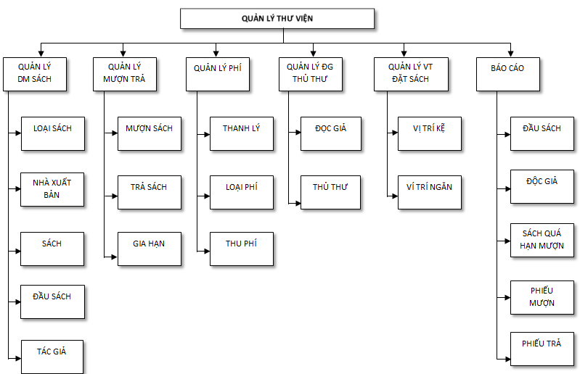

Hình 2.1: Sơ đồ phân rã chức năng BFD

**Mô tả:**

Hệ thống quản lý thư viện bao gồm các chức năng chính

* Quản lý danh mục sách.
* Quản lý mượn trả.
* Quản lý phí.
* Quản lý độc giả- thủ thư.
* Quản lý vị trí đặt sách.
* Báo cáo.

Trong đó :

Quản lý danh mục sách bao gồm chức năng nghiệp vụ:

* Quản lý loại sách, nhà xuất bản, tác giả, đầu sách…

Quản lý mượn trả sách bao gồm các chức năng nghiệp vụ

* Tạo phiếu mượn sách, trả sách, gia hạn…..

Quản lý phí bao gồm các chức năng nghiệp vụ:

* Thanh lý sách, thu phí độc giả vi phạm quy chế….

Quản lý độc giả- thủ thư bao gồm các chức năng nghiệp vụ:

* Quản lý thông tin độc giả mượn sách, thông tin thủ thư đang hoạt làm việc tại thư viện

Quản lý vị trí đặt sách bao gồm các chức năng nghiệp vụ:

* Quản lý vị trí đặt sách trong thư viện

Báo cáo thống kê bao gồm các chức năng nghiệp vụ:

* Thống kê độc giả đang mượn sách, báo cáo đầu sách, in phiếu mượn, phiếu trả………

#### Mô hình thực thể kết hợp (ERD)

1. **Danh sách các thực thể.**

* Đầu sách: gồm các thông tin: Mã đầu sách, tên đầu sách, số trang, đơn giá, năm xuất bản, khổ sách, số lương, vị trí
* Độc giả: gồm các thông tin: mã độc giả, họ tên, phái, địa chỉ, ngày sinh, email
* Tác giả:gồm các thông tin: mã tác giả, họ tên, phái, địa chỉ, ngày sinh, email
* Loại phí: gồm các thông tin: mã loại phí, tên loại phí, số tiền
* Thanh lý: gồm các thông tin: mã thanh lý, ngày thanh lý
* Loại sách: gồm các thông tin: mã loại sách, tên loại sách.
* Nhà xuất bản: gồm các thông tin: mã nhà xuất bản, tên nhà xuất bản, địa chỉ.
* Thủ thư: gồm các thông tin: mã thủ thư, họ tên, phái, địa chỉ, ngày sinh, email, quyền, mật khẩu
* Vị trí kệ: mã kệ, tên kệ
* Vị trí ngăn: mã ngăn, tên ngăn
* Sách: gồm các thông tin: mã sách, kiểu sách…..

1. **Danh sách các mối kết hợp.**

* Quan hệ đầu sách – thể loại:

Thể loại

Đầu sách

Thuộc

1.n 1.1

Hình 2.2: Quan hệ đầu sách- thể loại

* Mổi đầu sách chỉ thuộc một thể loại, nhưng một thể loại có thể có một hoặc nhiều sách
* Quan hệ vị trí kệ - ngăn:

Kệ

Ngăn

Thuộc

1.n 1.1

Hình 2.3: Quan hệ kệ - ngăn

* Một kệ thì có thể có một hoặc nhiều ngăn, nhưng một ngăn chỉ thuộc về một kệ
* Quan hệ tác giả - đầu sách:

1.n 1.n

Sáng tác

Đầu sách

Tác giả

Hình 2.4: Quan hệ tác giả - đầu sách

* Mổi tác giả có thể sáng tác một hoặc nhiều đầu sách nhưng mổi đầu sách có thể được sáng tác bởi một hoặc nhiều tác giả.
* Quan hệ sách – đầu sách:

Sách

Đầu sách

Thuộc

1.1 1.n

Hình 2.5: Quan hệ sách - đầu sách

* Một đầu sách thì có thể có một hoặc nhiều sách, nhưng một sách chỉ thuộc về một đầu sách.
* Quan hệ đầu sách – nhà xuất bản:

Nhà xuất bản

Đầu sách

Xuất bản

1.n 1.1

Hình 2.6: Quan hệ nhà xuất bản - đầu sách

* Một đầu sách chỉ thuộc về một nhà xuất bản nhưng một nhà xuất bản có thể xuất bản một hoặc nhiều sách
* Quan hệ sách – thanh lý:

Chi tiết thanh lý

Thanh lý

Sách

1.n

1.n

Hình 2.7: Quan hệ sách – thanh lý

* Mổi lần thanh lý có thể thể thanh lý một hoặc nhiều sách nhưng một sách có thể thanh lý một hoặc nhiều lần.
* Quan hệ sách – phiếu mượn sách:

Chi tiết phiếu mượn

Sách

Phiếu mượn sách

1.n

1.n

Hình 2.8: Quan hệ sách – phiếu mượn sách

* Mổi phiếu mượn có thể có một hoặc nhiều sách nhưng mổi sách có thể có một hoặc nhiều sách trong phiếu mượn.
* Quan hệ sách – phiếu trả sách:

Phiếu trả sách

Chi tiết phiếu trả

Sách

1.n

1.n

Hình 2.9: Quan hệ sách – phiếu trả sách

* Mổi phiếu trả có thể có một hoặc nhiều sách nhưng mổi sách có thể có một hoặc nhiều sách trong phiếu trả
* Quan hệ thủ thư – đầu sách:

Thủ thư

Đầu sách

Nhập

1.n 1.n

Hình 2.10: Quan hệ thủ thư - đầu sách

* Mổi thủ thư có thể nhập một hoặc nhiều đầu sách, nhưng một đầu sách có thể được nhập bởi một hoặc nhiều thủ thư.
* Quan hệ độc giả - phiếu mượn sách:

Phiếu mượn sách

Độc giả

Có

1.1 1.n

Hình 2.11: Quan hệ độc giả - phiếu mượn sách

* Một độc giả có thể có một hoặc nhiều phiếu mượn, nhưng mổi phiếu mượn chỉ thuộc về một độc giả
* Quan hệ độc giả - phiếu trả sách:

Phiếu trả sách

Độc giả

Có

1.1 1.n

Hình 2.12: Quan hệ độc giả - phiếu trả sách

* Một độc giả có thể có một hoặc nhiều phiếu trả, nhưng mổi phiếu trả chỉ thuộc về một độc giả.
* Quan hệ độc giả - phiếu thu phí:

Có

Phiếu thu phí

Độc giả

1.1 1.n

Hình 2.13: Quan hệ độc giả - phiếu thu phí

* Một độc giả có thể có một hoặc nhiều phiếu thu, nhưng mổi phiếu thu chỉ thuộc về một độc giả
* Quan hệ loại phí – phiếu thu phí:

Phiếu thu phí

Loại phí

Có

1.1 1.n

Hình 2.14: Quan hệ loại phí – phiếu thu

* Một loại phí có thể có trong một hoặc nhiều phiếu thu phí, nhưng mổi phiếu thu phí chỉ thuộc về một loại phí
* Quan hệ thủ thư – thanh lý:

Phiếu thanh lý

Tạo

Thủ thư

1.1

1.n

Hình 2.15: Quan hệ thủ thư – thanh lý

* Một thủ thư có thể tạo một hoặc nhiều phiếu thanh lý, nhưng một phiếu thanh lý chỉ được tạo bởi một thủ thư
* Quan hệ thủ thư – phiếu mượn sách:

Tạo

Phiếu mượn sách

Thủ thư

1.1 1.n

Hình 2.16: Quan hệ thủ thư – phiếu mượn sách

* Một thủ thư có thể tạo một hoặc nhiều phiếu mượn sách, nhưng một phiếu mượn sách chỉ được tạo bởi một thủ thư.
* Quan hệ thủ thư – phiếu trả sách:

Tạo

Phiếu mượn sách

Thủ thư

1.1 1.n

Hình 2.17: Quan hệ thủ thư – phiếu trả sách

* Một thủ thư có thể tạo một hoặc nhiều phiếu trả sách, nhưng một phiếu trả sách chỉ được tạo bởi một thủ thư.
* Quan hệ thủ thư – phiếu thu phí:

Tạo

Phiếu thu phí

Thủ thư

1.1 1.n

Hình 2.18: Quan hệ thủ thư – phiếu thu phí

* Một thủ thư có thể tạo một hoặc nhiều phiếu thu phí, nhưng một phiếu thu phí chỉ được tạo bởi một thủ thư.

1. **Mô hình ERD chi tiết**

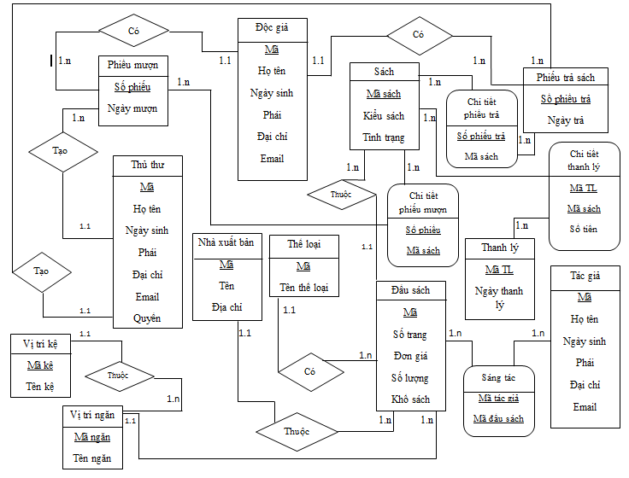

Hình 2.19: Mô hình ERD chi tiết

#### Mô hình dòng dữ liệu (DFD)

* 1. **Mô hình DFD mức ngữ cảnh của hệ thống.**

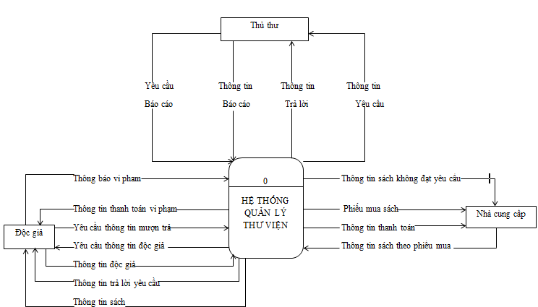

Hình 2.20: Mô hình DFD mức ngữ cảnh của hệ thống

* 1. **Mô hình dòng dữ liệu mức 0 của hệ thống**

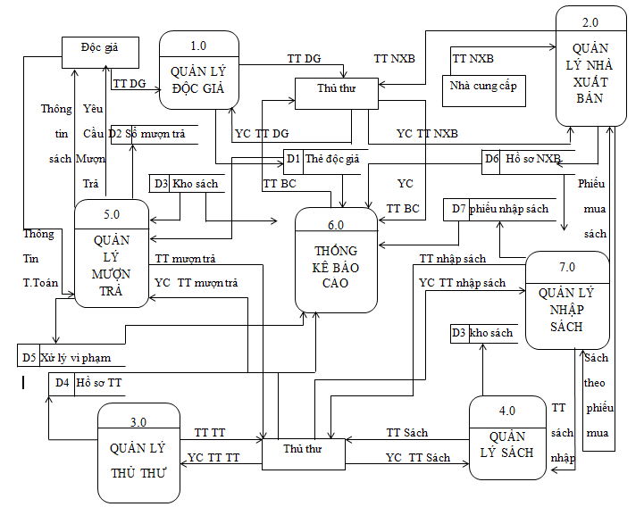

Hình 2.21: Mô hình dòng dữ liệu mức 0 của hệ thống

* **Chú thích:**
  + - YC: Yêu cầu
    - TT: Thông tin
    - DG: Độc giả
    - NXB: Nhà xuất bản
  1. **Mô hình dòng dữ liệu mức 1: Quản lý nhà xuất bản**

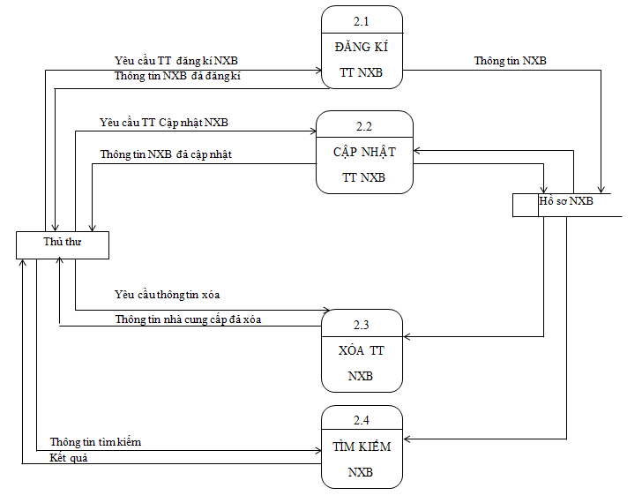

Hình 3.30: mô hình dòng dữ liệu mức 1 quản lý nhà xuất bản

* Chú thích:
* TT: Thông tin
* NXB : Nhà xuất bản
  1. **Mô hình dòng dữ liệu mức 1: Quản lý mượn trả**

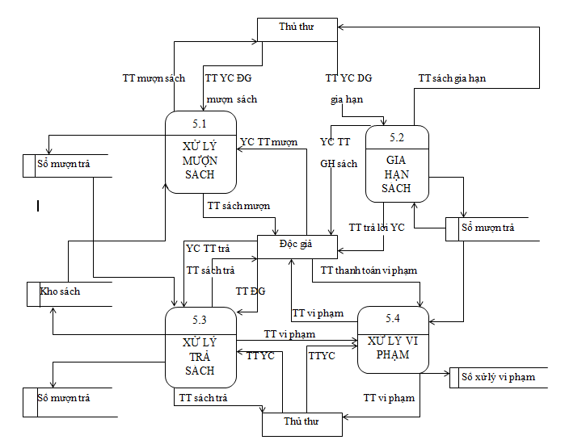

Hình 3.31: Mô hình dòng dữ liệu mức 1 quản lý mượn trả

* Chú thích
* TT: Thông tin
* YC: Yêu cầu
* DG: Độc giả

## THIẾT KẾ HỆ THỐNG.

### MÔ HÌNH DỮ LIỆU QUAN HỆ

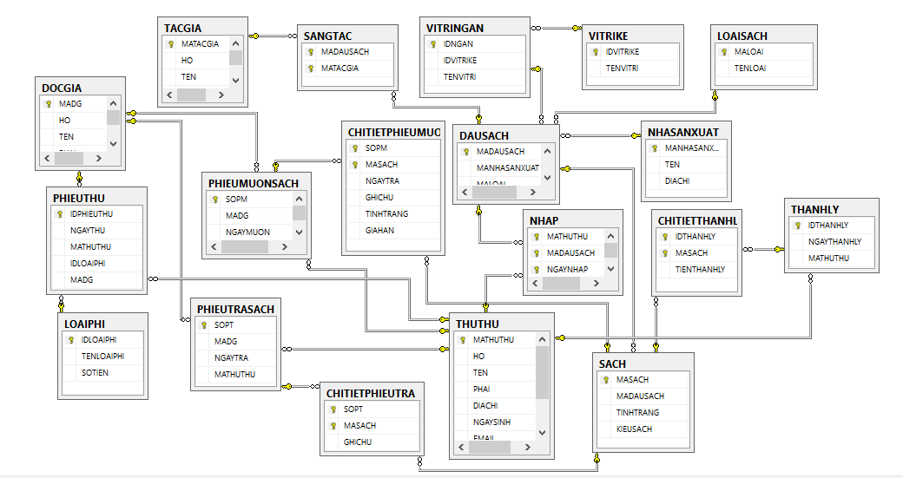

Hình 2.23: Mô hình dữ liệu quan hệ

### TỪ ĐIỂN DỮ LIỆU

#### Mô tả hệ thống

*Int*: Kiểu dữ liệu Integer.

*Smallint*: Kiểu dữ liệu Integer

*Char*: Kiểu dữ liệu Character cố định độ dài dữ liệu.

*DateTime*: Kiểu dữ liệu ngày tháng

*Date*: kiểu dử liệu ngày tháng

*Bit*: Kiểu dữ liệu Logic mang giá trị 0 hoặc 1.

*Nvarchar*: Kiểu dữ liệu chuỗi hỗ trợ Unicode.

*Float*: Kiểu dữ liệu số thực.

*Diễn giải*: Mô tả chi tiết thuộc tính.

#### Từ điển dữ liệu

* THỦ THƯ (tên bảng THUTHU) lưu thông tin chi tiết của thủ thư

|  |  |  |  |  |  |
| --- | --- | --- | --- | --- | --- |
| THUỘC TÍNH | KIỂU DỮ LIỆU | DIỂN GIẢI | KHÓA CHÍNH | KHÓA NGOẠI | NOT NUL |
| MATHUTHU | Nvarchar(50) | Mã thủ thư | X |  | X |
| HO | Nvarchar(50) | Họ |  |  | X |
| TEN | Nvarchar(50) | Tên |  |  | X |
| PHAI | Bit | Phái |  |  | X |
| DIACHI | Nvarchar(100) | Địa chỉ |  |  | X |
| NGAYSINH | Date | Ngày sinh |  |  | X |
| EMAIL | Nvarchar(50) | Email |  |  | X |
| MATKHAU | Nvarchar(50) | Mật khẩu |  |  | X |
| ISADMIN | Bit | Quyền |  |  | X |

Bảng 2.1: từ điển dữ liệu thủ thư

* ĐỘC GIẢ ( tên bảng DOCGIA) lưu thông tin độc giả

|  |  |  |  |  |  |
| --- | --- | --- | --- | --- | --- |
| THUỘC TÍNH | KIỂU DỮ LIỆU | DIỂN GIẢI | KHÓA CHÍNH | KHÓA NGOẠI | NOT NUL |
| MADG | Nvarchar(50) | Mã độc giả | X |  | X |
| HO | Nvarchar(50) | Họ |  |  | X |
| TEN | Nvarchar(50) | Tên |  |  | X |
| PHAI | Bit | Phái |  |  | X |
| DIACHI | Nvarchar(100) | Địa chỉ |  |  | X |
| NGAYSINH | Date | Ngày sinh |  |  | X |
| EMAIL | Nvarchar(50) | Email |  |  | X |

Bảng 2.2: từ điển dữ liệu độc giả

* TÁC GIẢ ( tên bảng TACGIA) lưu thông tin tác giả

|  |  |  |  |  |  |
| --- | --- | --- | --- | --- | --- |
| THUỘC TÍNH | KIỂU DỮ LIỆU | DIỂN GIẢI | KHÓA CHÍNH | KHÓA NGOẠI | NOT NUL |
| MATACGIA | Nvarchar(50) | Mã tác giả | X |  | X |
| HO | Nvarchar(50) | Họ |  |  | X |
| TEN | Nvarchar(50) | Tên |  |  | X |
| PHAI | Bit | Phái |  |  | X |
| DIACHI | Nvarchar(100) | Địa chỉ |  |  | X |
| NGAYSINH | Date | Ngày sinh |  |  | X |
| EMAIL | Nvarchar(50) | Email |  |  | X |

Bảng 2.3: từ điển dữ liệu tác giả

* SÁCH ( tên bảng SACH) lưu thông tin sách

|  |  |  |  |  |  |
| --- | --- | --- | --- | --- | --- |
| THUỘC TÍNH | KIỂU DỮ LIỆU | DIỂN GIẢI | KHÓA CHÍNH | KHÓA NGOẠI | NOT NUL |
| MASACH | Nvarchar(50) | Mã sách | X |  | X |
| MADAUSACH | Nvarchar(50) | Mã đầu sách |  | X | X |
| KIEUSACH | Nvarchar(50) | Kiểu sách gồm cho mượn và độc tại chổ |  |  | X |

Bảng 2.4: từ điển dữ liệu sách

* ĐẦU SÁCH ( tên bảng DAUSACH) lưu thông tin đầu sách

|  |  |  |  |  |  |
| --- | --- | --- | --- | --- | --- |
| THUỘC TÍNH | KIỂU DỮ LIỆU | DIỂN GIẢI | KHÓA CHÍNH | KHÓA NGOẠI | NOT NUL |
| MADAUSACH | Nvarchar(50) | Mã sách | X |  | X |
| MANXB | Nvarchar(50) | Mã nhà xuất bản |  | X | X |
| MALOAI | Nvarchar(50) | Mã thể loại sách |  | X | X |
| TENDAUSACH | Nvarchar(100) | Tên đầu sách |  |  | X |
| SOTRANG | Int | Số trang |  |  | X |
| DONGIA | Float | Đơn giá |  |  | X |
| NAMXUATBAN | Smallint | Năm xuất bản |  |  | X |
| KHOSACH | Nvarchar(50) | Khổ sách |  |  | X |
| IDNGAN | Int | Mã ngăn |  | X | X |
| SOLUONG | Smallint | Số lượng |  |  | X |

Bảng 2.5: từ điển dữ liệu đầu sách

* THỂ LOẠI( tên bảng THELOAI) lưu thông tin THE LOAI

|  |  |  |  |  |  |
| --- | --- | --- | --- | --- | --- |
| THUỘC TÍNH | KIỂU DỮ LIỆU | DIỂN GIẢI | KHÓA CHÍNH | KHÓA NGOẠI | NOT NUL |
| MALOAI | Nvarchar(50) | Mã sách | X |  | X |
| TENLOAI | Nvarchar(50) | Mã đầu sách |  |  | X |

Bảng 2.6: từ điển dữ liệu thể loại

* NHÀ XUẤT BẢN(tên bảng NHAXUATBAN) lưu thông tin nhà xuất bản

|  |  |  |  |  |  |
| --- | --- | --- | --- | --- | --- |
| THUỘC TÍNH | KIỂU DỮ LIỆU | DIỂN GIẢI | KHÓA CHÍNH | KHÓA NGOẠI | NOT NUL |
| MANXB | Nvarchar(50) | Mã nhà xuất bản | X |  | X |
| TEN | Nvarchar(50) | Tên nhà xuất bản |  |  | X |
| DIACHI | Nvarchar(50) | Địa chỉ |  |  | X |

Bảng 2.7: từ điển dữ liệu nhà xuất bản

* VỊ TRÍ KỆ (tên bảng VITRIKE) lưu thông tin vị trí kệ

|  |  |  |  |  |  |
| --- | --- | --- | --- | --- | --- |
| THUỘC TÍNH | KIỂU DỮ LIỆU | DIỂN GIẢI | KHÓA CHÍNH | KHÓA NGOẠI | NOT NUL |
| IDKE | Int | Mã kệ | X |  | X |
| TEN | Nvarchar(50) | Tên kệ |  |  | X |

Bảng 2.8: từ điển dữ liệu vị trí kệ

* VỊ TRÍ NGĂN (tên bảng VITRINGAN) lưu thông tin vị trí ngăn

|  |  |  |  |  |  |
| --- | --- | --- | --- | --- | --- |
| THUỘC TÍNH | KIỂU DỮ LIỆU | DIỂN GIẢI | KHÓA CHÍNH | KHÓA NGOẠI | NOT NUL |
| IDNGAN | Int | Mã ngăn | X |  | X |
| IDKE | Int | Mã kệ |  | X | X |
| TEN | Nvarchar(50) | Tên ngăn |  |  | X |

Bảng 2.9: từ điển dữ liệu vị trí ngăn

* PHIẾU MƯỢN (tên bảng PHIEUMUON) lưu thông tin độc giả mượn sách

|  |  |  |  |  |  |
| --- | --- | --- | --- | --- | --- |
| THUỘC TÍNH | KIỂU DỮ LIỆU | DIỂN GIẢI | KHÓA CHÍNH | KHÓA NGOẠI | NOT NUL |
| SOPM | Nvarchar(50) | Số phiếu mượn | X |  | X |
| MADG | Nvarchar(50) | Mã độc giả |  | X | X |
| NGAYMUON | Datetime | Ngày mượn |  |  | X |
| MATHUTHU | Nvarchar(50) | Mã thủ thư |  | X | X |

Bảng 2.10: từ điển dữ liệu phiếu mượn

* PHIẾU TRẢ (tên bảng PHIEUTRA) lưu thông tin độc giả trả sách

|  |  |  |  |  |  |
| --- | --- | --- | --- | --- | --- |
| THUỘC TÍNH | KIỂU DỮ LIỆU | DIỂN GIẢI | KHÓA CHÍNH | KHÓA NGOẠI | NOT NUL |
| SOPT | Nvarchar(50) | Số phiếu trả | X |  | X |
| MADG | Nvarchar(50) | Mã độc giả |  | X | X |
| NGAYTRA | Datetime | Ngày trả |  |  | X |
| MATHUTHU | Nvarchar(50) | Mã thủ thư |  | X | X |

Bảng 2.11: từ điển dữ liệu phiếu trả

* PHIẾU THU (tên bảng PHIEUTHU) lưu thông tin thu phí của độc giả

|  |  |  |  |  |  |
| --- | --- | --- | --- | --- | --- |
| THUỘC TÍNH | KIỂU DỮ LIỆU | DIỂN GIẢI | KHÓA CHÍNH | KHÓA NGOẠI | NOT NUL |
| IDPHIEUTHU | Nvarchar(50) | Mã phiếu thu | X |  | X |
| NGAYTHU | Date | Ngày thu |  |  | X |
| MATHUTHU | Nvarchar(50) | Mã thủ thư |  | X | X |
| IDLOAIPHI | Int | Mã loại phí |  | X | X |
| MADG | Nvarchar(50) | Mã độc giả |  | X | X |

Bảng 2.12: từ điển dữ liệu phiếu thu phí

* LOẠI PHÍ (tên bảng LOAIPHI) lưu thông tin các loại phí

|  |  |  |  |  |  |
| --- | --- | --- | --- | --- | --- |
| THUỘC TÍNH | KIỂU DỮ LIỆU | DIỂN GIẢI | KHÓA CHÍNH | KHÓA NGOẠI | NOT NUL |
| IDLOAIPHI | Int | Mã loại phí | X |  | X |
| TEN | Nvarchar(50) | Tên loại phí |  |  | X |
| SOTIEN | Float | Mã thủ thư |  |  | X |

Bảng 2.13: từ điển dữ liệu loại phí

* THANH LÝ (tên bảng THANHLY) lưu thông tin thanh lý

|  |  |  |  |  |  |
| --- | --- | --- | --- | --- | --- |
| THUỘC TÍNH | KIỂU DỮ LIỆU | DIỂN GIẢI | KHÓA CHÍNH | KHÓA NGOẠI | NOT NUL |
| IDTHANHLY | Nvarchar(50) | Mã thanh lý | X |  | X |
| NGAYTHANHLY | Date | Ngày thanh lý |  |  | X |
| MATHUTHU | Nvarchar(50) | Mã thủ thư |  | X | X |

Bảng 2.15: từ điển dữ liệu thanh lý

* SÁNG TÁC (tên bảng SANGTAC) lưu thông tin các tác giả sáng tác sách

|  |  |  |  |  |  |
| --- | --- | --- | --- | --- | --- |
| THUỘC TÍNH | KIỂU DỮ LIỆU | DIỂN GIẢI | KHÓA CHÍNH | KHÓA NGOẠI | NOT NUL |
| MADAUSACH | Nvarchar(50) | Mã đầu sách | X | X | X |
| MATACGIA | Nvarchar(50) | Ngày tác giả | X | X | X |

Bảng 2.16: từ điển dữ liệu sáng tác

* CHI TIẾT PHIẾU MƯỢN (tên bảng CHITIETPHIEUMUON) lưu thông tin chi tiết phiếu mượn

|  |  |  |  |  |  |
| --- | --- | --- | --- | --- | --- |
| THUỘC TÍNH | KIỂU DỮ LIỆU | DIỂN GIẢI | KHÓA CHÍNH | KHÓA NGOẠI | NOT NUL |
| SOPM | Nvarchar(50) | Số phiếu mượn | X | X | X |
| MASACH | Nvarchar(50) | Mã sách | X | X | X |
| NGAYTRA | Datetime | Ngày hẹn trả |  |  | X |
| GIAHAN | Bit | Gia hạn |  |  |  |
| GHICHU | Nvarchar(250) |  |  |  |  |

Bảng 2.17: từ điển dữ liệu chi tiết phiếu mượn

* CHI TIẾT PHIẾU TRẢ (tên bảng CHITIETPHIEUTRA) lưu thông tin chi tiết phiếu trả

|  |  |  |  |  |  |
| --- | --- | --- | --- | --- | --- |
| THUỘC TÍNH | KIỂU DỮ LIỆU | DIỂN GIẢI | KHÓA CHÍNH | KHÓA NGOẠI | NOT NUL |
| SOPT | Nvarchar(50) | Số phiếu trả | X | X | X |
| MASACH | Nvarchar(50) | Mã sách | X | X | X |
| GHICHU | Nvarchar(50) | Ghi chú |  |  |  |

Bảng 2.18: từ điển dữ liệu chi tiết phiếu trả

* CHI TIẾT THANH LÝ (tên bảng CHITIETTHANHLY) lưu thông tin chi tiết thanh lý

|  |  |  |  |  |  |
| --- | --- | --- | --- | --- | --- |
| THUỘC TÍNH | KIỂU DỮ LIỆU | DIỂN GIẢI | KHÓA CHÍNH | KHÓA NGOẠI | NOT NUL |
| IDTHANHLY | Nvarchar(50) | Mã thanh lý | X | X | X |
| MASACH | Nvarchar(50) | Mã sách | X | X | X |
| TIENTHANHLY | Float | Tiền thanh lý |  |  | X |

Bảng 2.19: từ điển dữ liệu chi tiết thanh lý

### RÀNG BUỘC TOÀN VẸN

1. **Ràng buộc khóa chính**

* Mô tả: Mã độc giả dùng để phân biệt các độc giả với nhau
* Bối cảnh: DOCGIA
* Thuật toán: dg1, dg2 € DOCGIA:   
  dg1 != dg2 🡪 dg1.MADG !=dg2.MADG
* Bảng tầm ảnh hưởng

|  |  |  |  |
| --- | --- | --- | --- |
| R1 | Thêm | Xóa | Sửa |
| DOCGIA | + | - | + (MADG) |

1. **Ràng buộc miền giá trị**

* Mô tả: Số tiền trong các loại phí phải lớn hơn 0
* Bối cảnh: LOAIPHI
* Thuật toán:  lp € LOAIPHI: lp.SOTIEN > 0
* Bảng tầm ảnh hưởng

|  |  |  |  |
| --- | --- | --- | --- |
| R1 | Thêm | Xóa | Sửa |
| LOAIPHI | + | - | + (SOTIEN) |

1. **Ràng buộc khóa ngoại**

* Mô tả: thuộc tính IDKE trong quan hệ VITRINGAN phải tồn tại trong quan hệ VITRIKE
* Bối cảnh: VITRIKE
* Thuật toán: VITRINGAN( IDKE) ⊆ VITRIKE( IDKE)
* Bảng tầm ảnh hưởng

|  |  |  |  |
| --- | --- | --- | --- |
| R1 | Thêm | Xóa | Sửa |
| VITRIKE | + | - | + (IDKE) |

# CHƯƠNG 3: DEMO CHƯƠNG TRÌNH

## GIAO DIỆN TRONG CHƯƠNG TRÌNH

### Form đăng nhập.

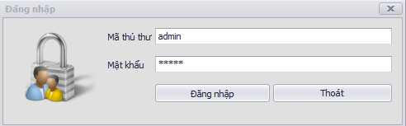

Hình 3.2: Giao diện form đăng nhập.

**Mô tả:**

* Màn hình đăng nhập giúp đăng nhập vào chương trình với tên đăng nhập và mật khẩu của nhân viên hoặc quản lý.
* Input:
* Tên đăng nhập.
* Mật khẩu.
* Nhấn button đăng nhập nếu:
* Thông tin đăng nhập chính xác thì vào được form chính của chương trình
* Thông tin đăng nhập không chính xác thì hiện lên thông báo thông tin đăng nhập của chưa chính xác.
* Khi đăng nhập nếu đăng nhập với quyền admin thì được thao tác với mọi chức năng của chương trình còn nếu đăng nhập không phải quyền admin thì không được thao tác với chức năng thủ thư của chương trình
* Nhấn button thoát: thoát khỏi chương trình.

### Giao diện thông báo các chức năng chính trong chương trình.

* Thêm (kệ, ngăn, loại sách, nhà xuất bản, tác giả, đầu sách, sách, độc giả, thủ thư……………….).

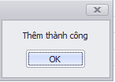

Hình 3.3: Thông báo thêm thành công

* Sửa (kê, ngăn, loại sách, nhà xuất bản, tác giả, đầu sách, sách, độc giả, thủ thư……………….).

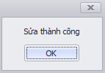

Hình 3.4: Thông báo sửa thành công

* Xóa (kệ, ngăn, loại sách, nhà xuất bản, tác giả, đầu sách, sách, độc giả, thủ thư……………….)
  + - Nếu dữ liệu đang thao tác không gây ảnh hưởng nguy hiểm đến dữ liệu hệ thống thì được phép xóa.

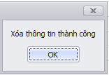

Hình 3.5: Thông báo xóa thành công

* + - Ngược lại thì thông báo không được phép xóa.

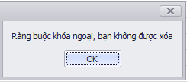

Hình 3.6: Thông báo không được xóa

### Form chính của chương trình.

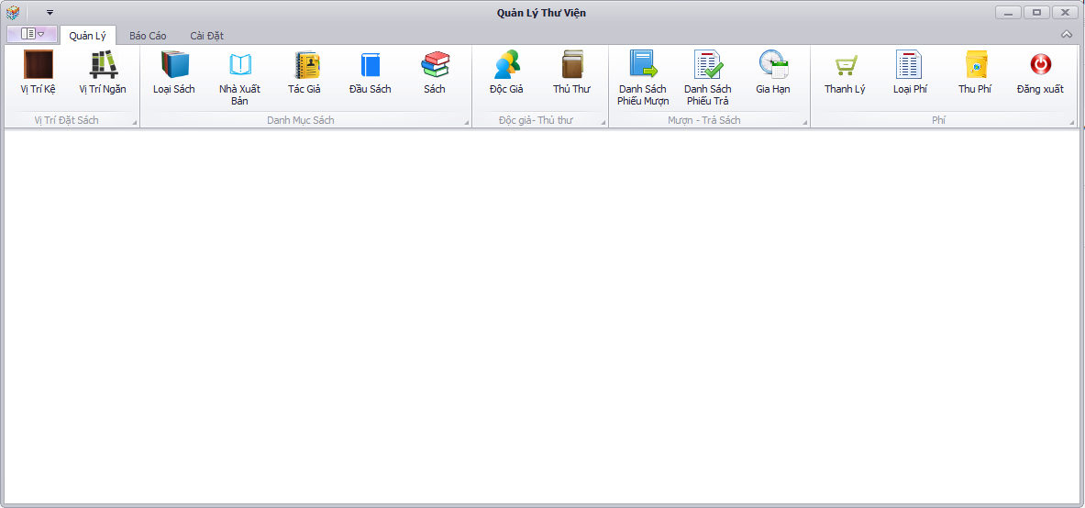

Hình 3.7: Giao diện form chính của chương trình.

**Mô tả:**

* Giao diện chính của chương trình được thiết kế tương tự giống word 2010, thân thiện giúp người dùng dể dàng thao tác với chương trình.
* Khi người dùng muốn thao tác với các chức năng của chương trình thì nhấn vào biểu tượng icon trên giao diện chính.
* Nếu muốn thoát chương trình thì người dùng nhấn vào icon thoát trên thanh công cụ của chương trình.

### Form Loại Sách

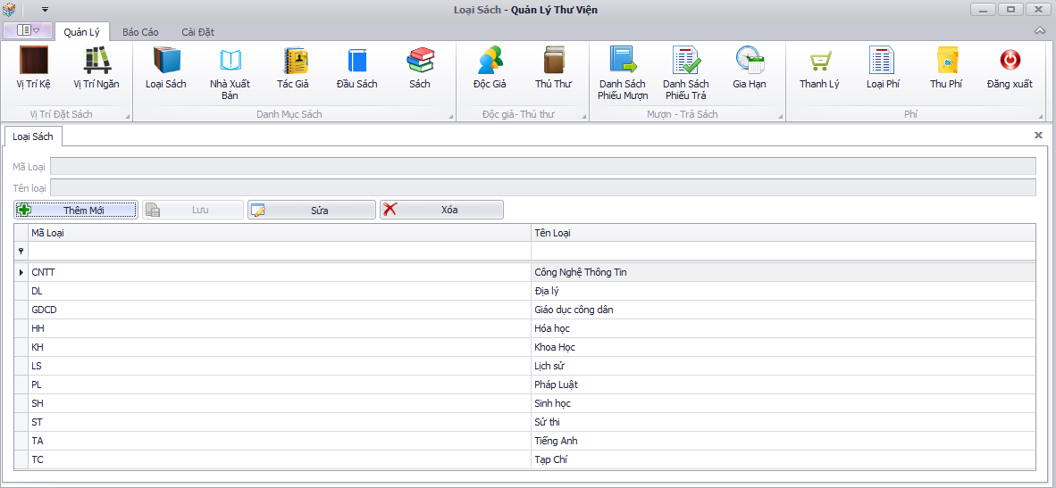

Hình 3.8: Giao diện form loại sách.

**Mô tả:**

* Dùng để xem tất cả các loại sách có trong thư viện, và thực hiện các chức năng nghiệp vụ.
* Có các chức năng chính cơ bản là là thêm loại sách, xóa loại sách, sửa loại sách.

### Form Nhà Xuất Bản

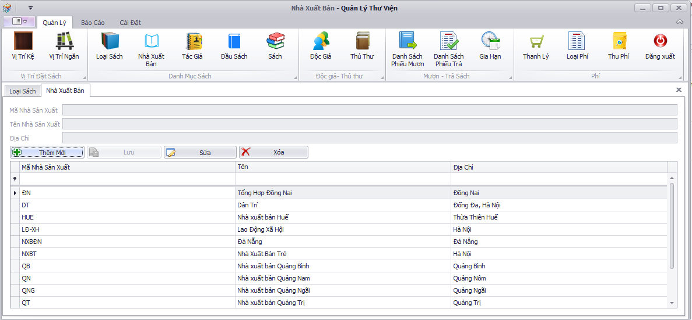

Hình 3.9: Giao diện form nhà xuất bản

**Mô tả:**

* Dùng để xem tất cả các nhà xuất bản của các sách trong thư viện và thực hiện các chức năng nghiệp vụ.
* Có các chức năng chính cơ bản là thêm nhà xuất bản, xóa nhà xuất bản, sửa nhà xuất bản.

### Form Tác Giả

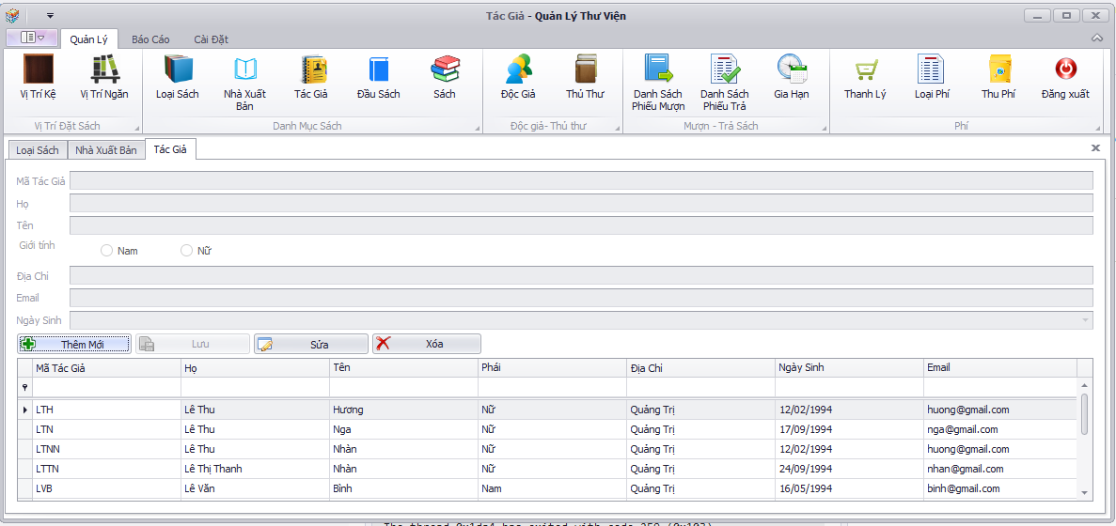

Hình 3.10: Giao diện form tác giả

**Mô tả:**

* Dùng để xem tất cả các tác giả sáng tác sách có trong thư viện, và thực hiện chức năng nghiêp vụ.
* Có các chức năng chính cơ bản là: thêm xóa sửa.

### Form Đầu Sách

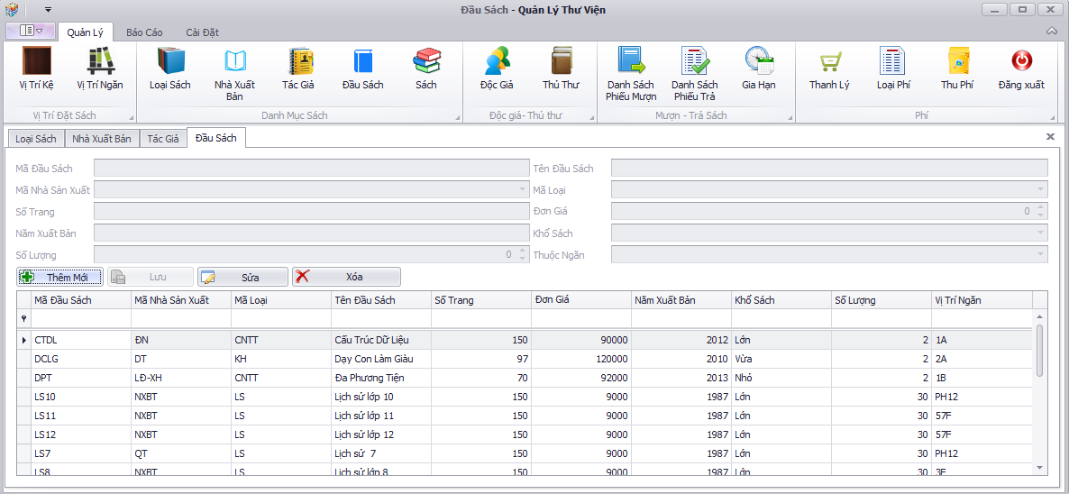

Hình 3.11: Giao diện form Đầu sách

**Mô tả:**

* Dùng để xem tất cả các đầu sách có trong thư viện, và thực hiện chức năng nghiêp vụ.
* Có các chức năng chính cơ bản là: thêm xóa sửa.

### Form Sách

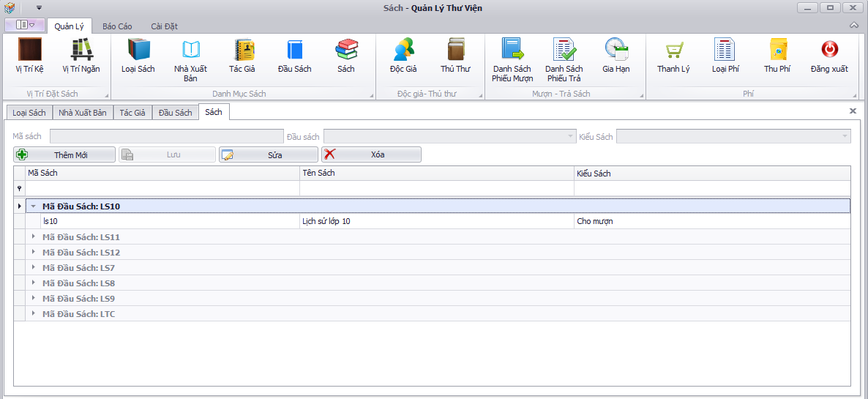

Hình 3.12: Giao diện form sách

**Mô tả:**

* Dùng để xem tất cả các sách có trong thư viện, và thực hiện chức năng nghiêp vụ.
* Có các chức năng chính cơ bản là: thêm xóa sửa.
* Trong chức năng thêm sách nếu sách mã sách đó đả tồn tại thì ta chỉ cần việc nhập tên sách với kiểu sách là được, không cần phải nhập lại mã sách khiến cho việc thao tác rườm rà.

### Form Độc Giả

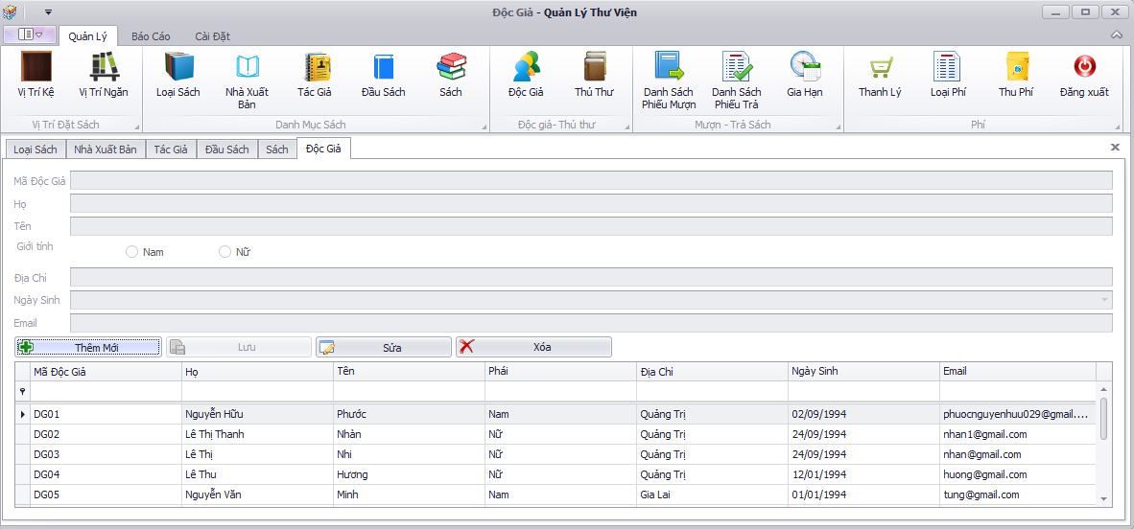

Hình 3.13: Giao diện form độc giả

**Mô tả:**

* Dùng để xem tất cả độc giả có nhu cầu sử dụng sách trong thư viện, và thực hiện chức năng nghiêp vụ.
* Có các chức năng chính cơ bản là: thêm xóa sửa.

### Form Thủ Thư

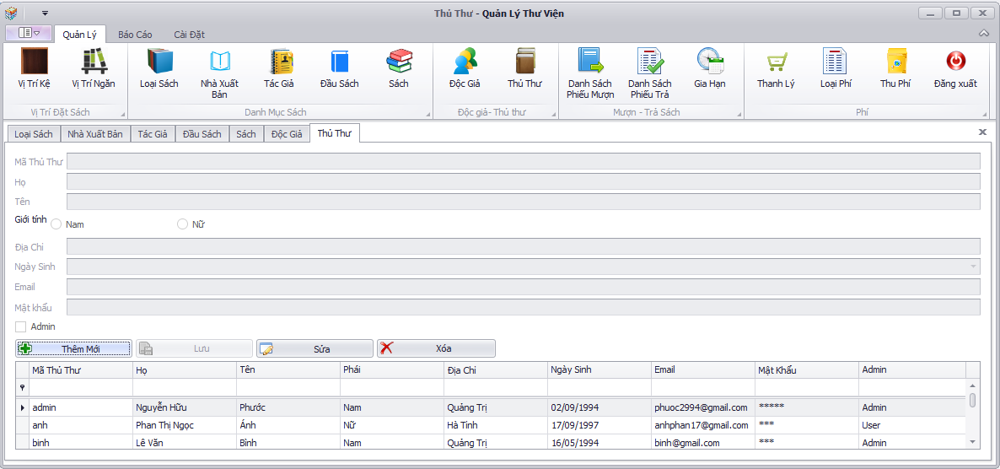

Hình 3.14: Giao diện form thủ thư

**Mô tả:**

* Dùng để xem tất thông tin thủ thư trong thư viện, và thực hiện chức năng nghiêp vụ.
* Nếu thủ thư thuộc quyền quản trị thì có thể thực hiện các chức năng nghiệp vụ chính ngược lại thì không có quyền thực hiện các chức năng chính.
* Có các chức năng chính cơ bản là: thêm xóa sửa

### Form Danh Sách Phiếu Mượn

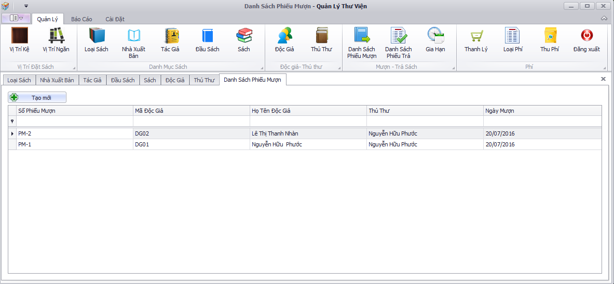

Hình 3.15: Giao diện form danh sách phiếu mượn

**Mô tả:**

* Dùng để xem tất cả các độc giả mượn sách trong thư viện, và thực hiện chức năng nghiêp vụ.
* Nếu muốn tạo phiếu mượn thì người dùng bấm vào button tạo mới lúc đó sẻ hiện ra form tạo phiếu mượn sách.
* Nếu muốn xóa phiếu mượn hoặc in phiếu mượn thì ta click đúp chuột vào dòng tương ứng của số phiếu mượn lúc đó form tạo phiếu mượn hiện lên có các botton chức năng xóa và in phiếu để thực hiện thao tác

### Form Tạo Phiếu Mượn Sách

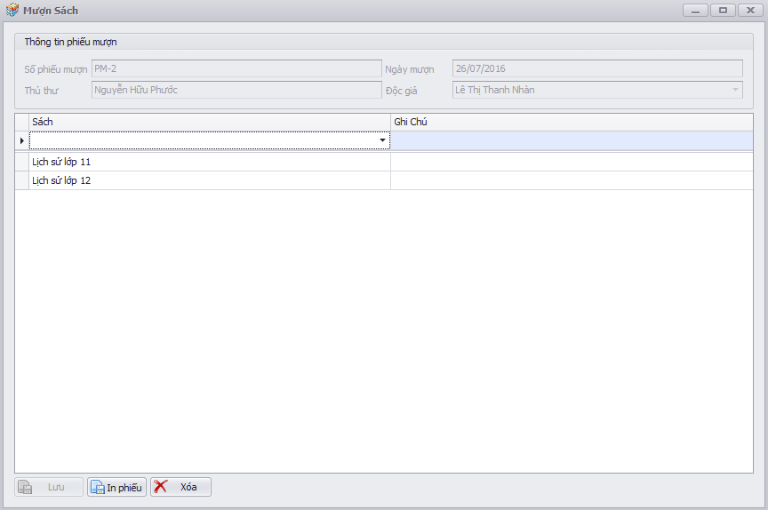

Hình 3.16: Giao diện form tạo phiếu mượn sách

**Mô tả:**

* Dùng để tạo mới, in phiếu và xóa phiếu mượn sách cho độc giả có nhu cầu sử dụng
* Khi độc giả mượn sách thì người sử dụng chương trình chọn tên độc giả ở ô độc giả, sau đó chọn sách độc giả mượn ở ô sách, mổi lần chọn sách sách sẽ hiện lên như hình 3.16 còn ngày mượn thủ thư tạo phiếu và số phiếu mượn thì được thực hiện tự động và sau đó bấm vào button lưu hiện lên thông báo lưu thành công thì tạo phiếu mượn thành công
* Độc giả được phép mượn tối đa 3 cuốn và độc giả vi phạm nội quy hoặc mượn sách quá hạn thì không được phép tiếp tục mượn

### Form Danh Sách Phiếu Trả

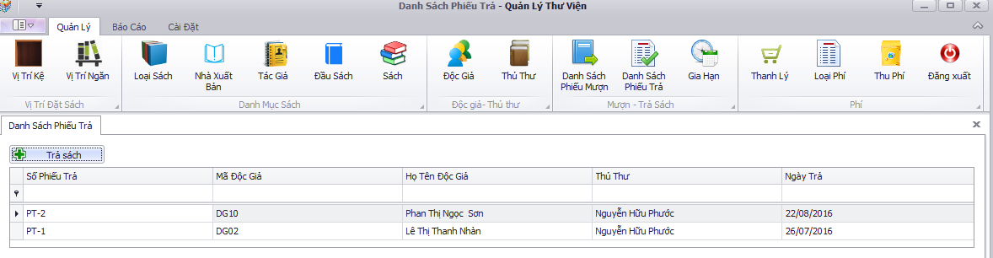

Hình 3.17: Giao diện form danh sách phiếu trả

**Mô tả:**

* Dùng để xem tất cả các độc giả trả sách trong thư viện, và thực hiện chức năng nghiêp vụ.
* Nếu mượn tạo phiếu trả sách thì bấm vào button trả sách lúc đó form tạo phiếu trả sách sẻ hiện lên.

### Form Phiếu Trả Sách

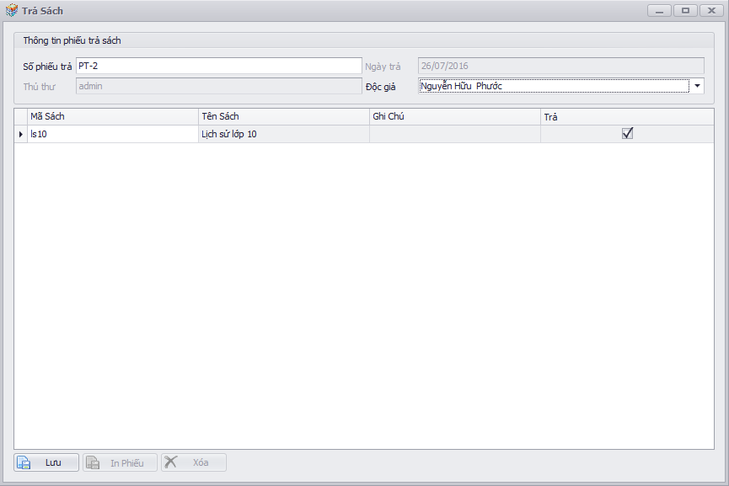

Hình 3.18: Giao diện form phiếu trả sách

**Mô tả:**

* Khi độc giả có nhu cầu trả sách thì người sử dụng chương trình đưa vào tên độc giả thì chương trình sẻ tự động hiển thị ra tất cả các sách mà độc giả đó đang mượn, nếu muốn trả cuốn sách nào thì chỉ cần tích vào ô trả ở cuốn sách đó rồi bấm lưu lại là thành công
* Ngoài ra còn có chức năng in phiếu và xóa phiếu cho độc giả trả sách

### Form In Phiếu Mượn Sách.

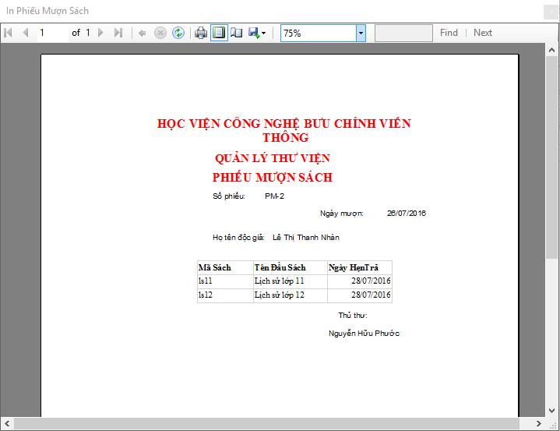

Hình 3.19: Giao diện form in phiếu mượn sách

### Form In Phiếu Trả Sách.

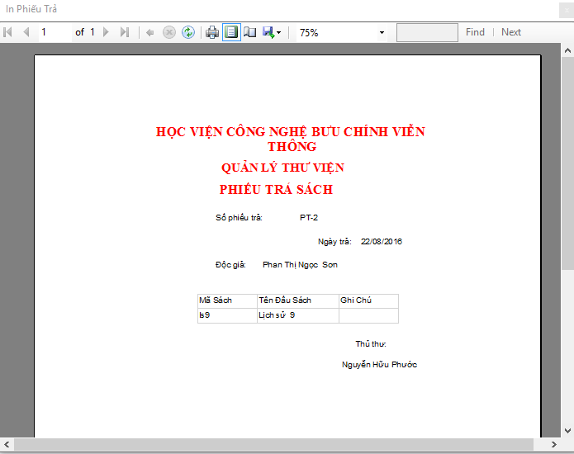

Hình 3.20: Giao diện form in phiếu trả sách

### Form Báo Cáo Đầu Sách.

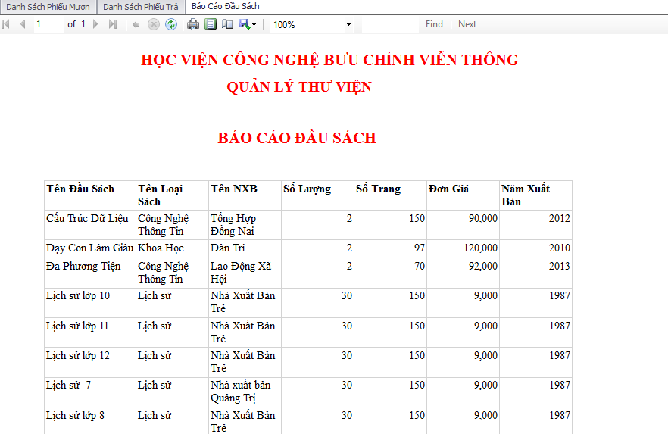

Hình 3.21: Giao diện form báo cáo đầu sách

**Mô tả:**

* Dùng để thống kê báo cáo được tất cả các đầu sách có trong thư viện

### Form Báo Cáo Độc Giả.

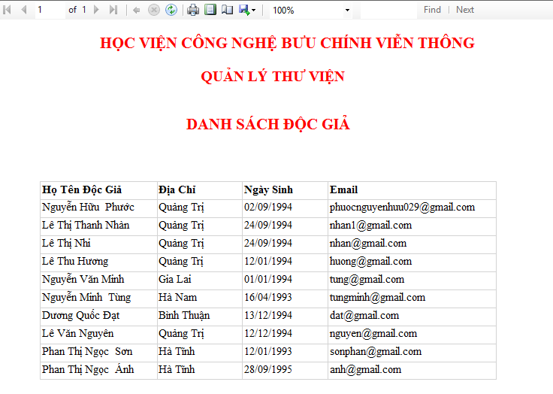

Hình 3.22: Giao diện form báo cáo độc giả

**Mô tả:**

* Dùng để thống kê báo cáo được tất cả độc giả có nhu cầu sử dụng trong thư viện

### Form Báo Cáo Quá Hạn.

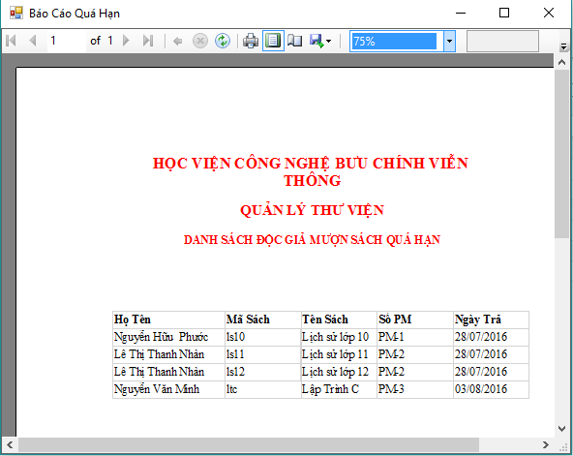

Hình 3.23: Giao diện form báo cáo độc giả mượn quá hạn

**Mô tả:**

* Dùng để thống kê báo cáo được tất cả các độc giả quá hạn để xử lý theo nội quy.

### Form Quá Hạn.

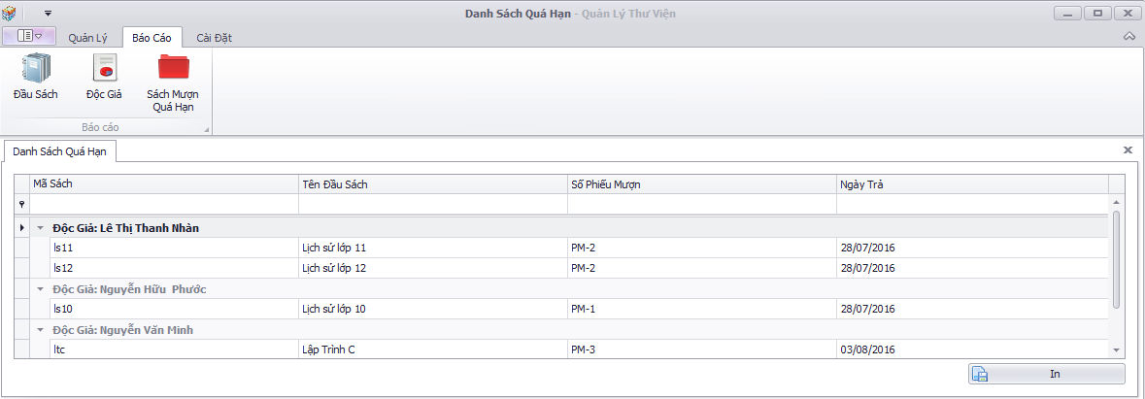

Hình 3.24: Giao diện form độc giả mượn quá hạn

**Mô tả:**

* Dùng để lưu và xem tất cả các độc giả mượn quá hạn
* Nếu muốn in báo cáo độc giả mượn sách quá hạn thì nhấn vào button in

### Form Thanh Lý Sách.

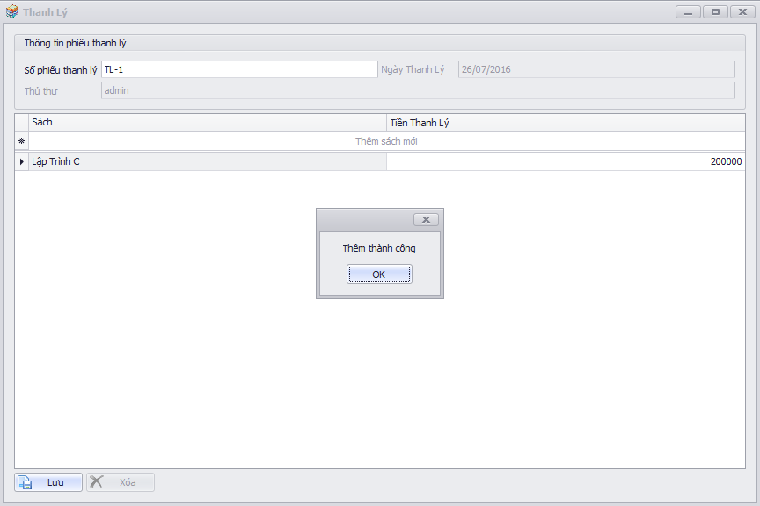

Hình 3.25: Giao diện form thanh lý sách

**Mô tả:**

* Dùng để thanh lý các sách mà thư viện không còn nhu cầu sử dụng.

### Form Thu Phí.

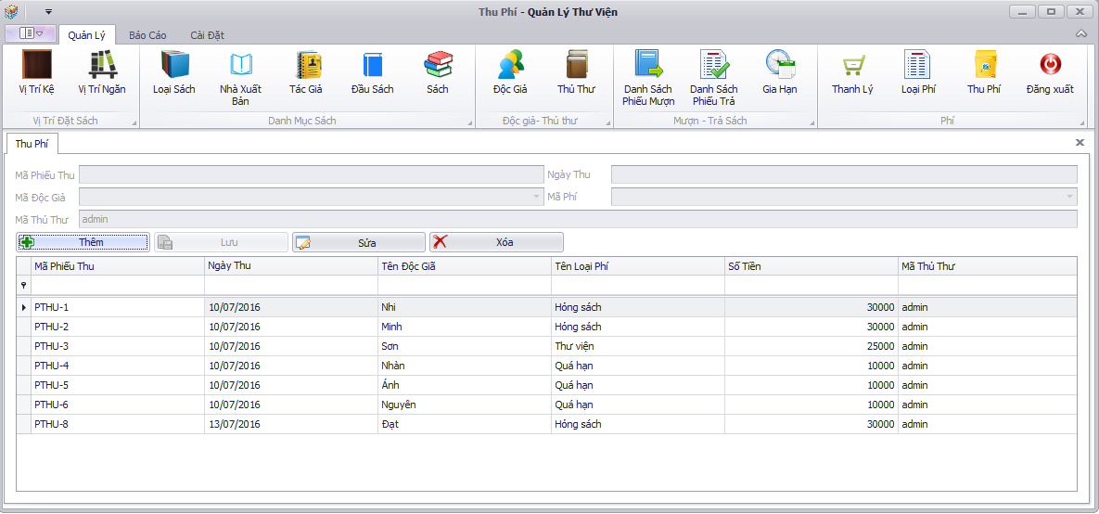

Hình 3.26: Giao diện form thu phí

**Mô tả:**

* Dùng để thu phí những độc giả vi phạm nội quy của thư viện.

### Form Loại Phí.

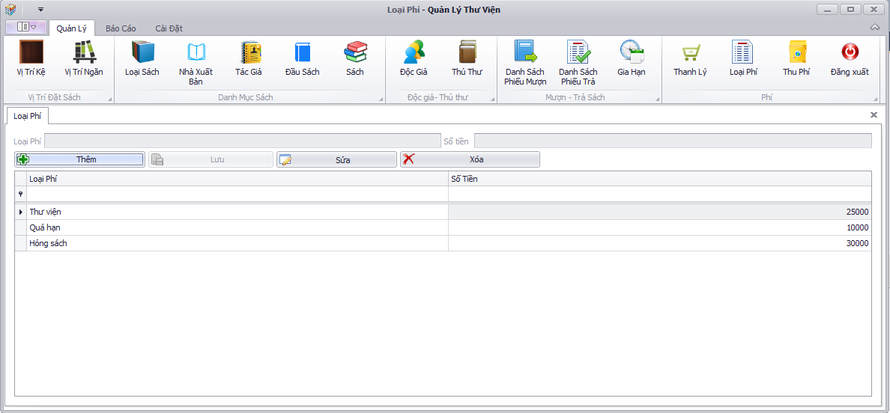

Hình 3.27: Giao diện form loại phí

### Form Vị Trí Kệ.

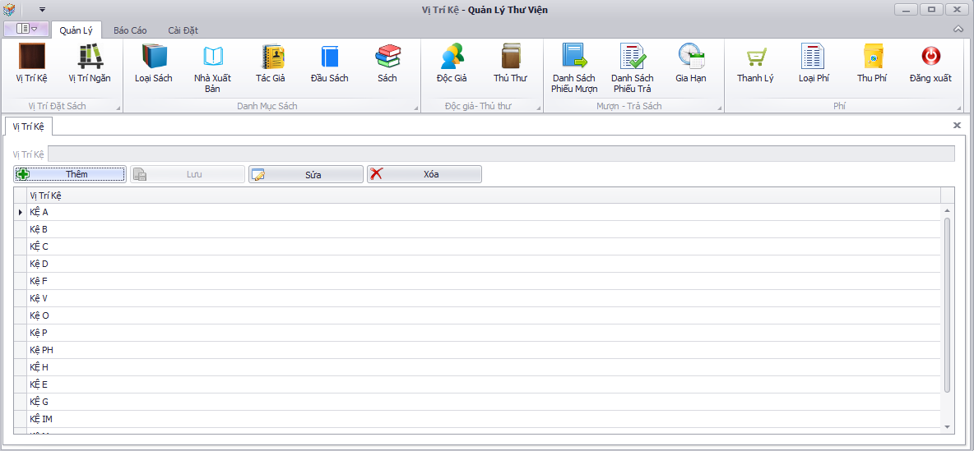

Hình 3.28: Giao diện form vị trí kệ

**Mô tả:**

* Dùng để xem tất cả các kệ đặt sách trong thư viện, và thực hiện các chức năng nghiệp vụ
* Các chức năng chính quan trọng là thêm, xóa, sửa kệ.

### Form Vị Trí Ngăn.

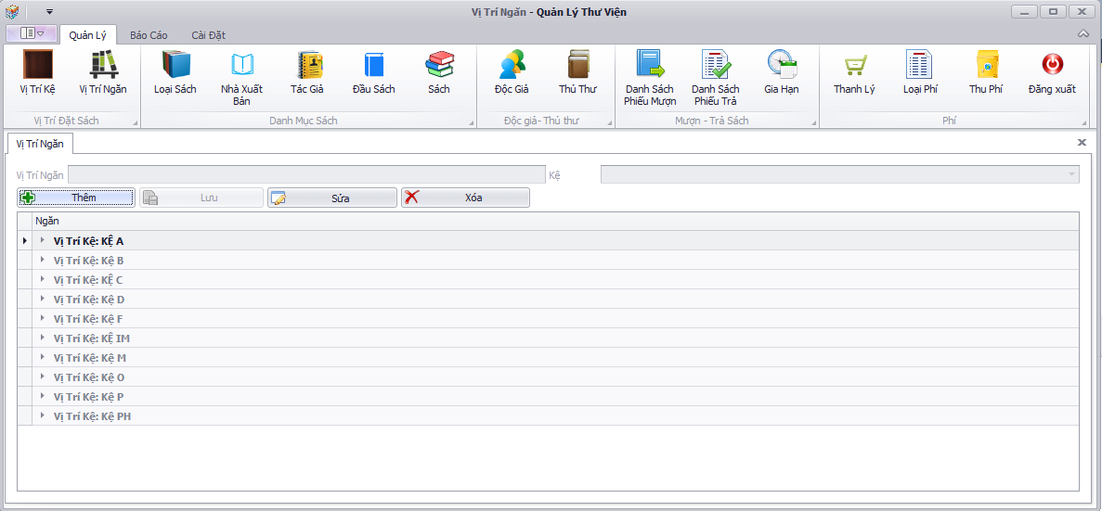

Hình 3.29: Giao diện form vị trí ngăn

**Mô tả:**

* Dùng để xem tất cả các ngăn đặt sách trong thư viện, và thực hiện các chức năng nghiệp vụ
* Các chức năng chính quan trọng là thêm, xóa, sửa ngăn.

# KẾT LUẬN

1. Kết quả đạt được.

Trong thời gian thực hiện đề tài thực tập tốt nghiệp, bao gồm cả nghiên cứu lý thuyết và cài đặt các chức năng của chương trình, em đả cơ bản hoàn thành các yêu cầu của đề cương thực tập bao gồm các phần sau:

1. Về lý thuyết
   * + Tìm hiểu quy trình hoạt động quản lý thư viện
     + Tìm hiểu các công cụ lập trình mới như: Devexpress bộ công cụ hổ trợ lập trình giao diện……..
     + Phân tích và thiết kế hệ thống quản lý thư viện phù hợp yêu cầu bài toán
2. Về xây dựng chương trình.

* Thiết kế cơ sở dữ liệu
* Thực hiện đăng nhập, đăng xuất
* Một số chức năng mà chương trình thực hiện được
* Tạo phiếu mượn sách
* Tạo phiếu trả sách
* Lập báo cáo thống kê độc giả quá hạn
* Lập báo cáo thống kê đầu sách
* Lập báo cáo thống kê độc giả
* In phiếu mượn sách
* In phiếu trả sách
* Thanh lý sách
* Thu phí
* Thêm, xóa sửa sách, đầu sách, loại sách, nhà xuất bản, tác giả, độc giả……

1. Hướng phát triển

Hướng phát triển trong tương lai: kết hợp xây dựng thêm web cho phép người dùng download ebook…………

1. Kết luận.

Chương trình được tạo ra với mục đích hổ trợ cho thủ thư của thư viện làm việc linh hoạt hơn, nhanh hơn, dể dàng hơn và tiết kiệm thời gian.

# TÀI LIỆU THAM KHẢO

**Tiếng Việt:**

1. Giáo trình phân tích thiết kế hệ thống thông tin (2008), Học Viện Công Nghệ Bưu Chính Viễn Thông.
2. Lê Văn Minh (2008), *Giáo trình lập trình.Net.*
3. Phạm Hữu Khang (2005), *C# Tập 4 Quyển 2 Lập trình cơ sở dữ liệu Report Visual SourceSafe 2005*, Nhà xuất bản Lao động Xã hội.
4. Phạm Hữu Khang (2005), *C#, Tập2 Lập trình Windows Forms,* Nhà xuất bản Lao động Xã hội.
5. Phương Lan (2004), *Lập trình window với C#.net,* Nhà xuất bản Lao động Xã hội.
6. ThS.Nguyễn Thị Hiền, *Bài giảng phân tích thiết kế hệ thống thông tin*.

**Tiếng Anh:**

1. Cart Ganz, Jr. Pro Dynamic .NET 4.0 Applications.
2. Mark Priesley (2000).Practical Object – Oriented Design with UML.
3. Scott Klein, Apress. Pro Entity Framework 4.0.
4. Simon Bennett, Steve McRobb, Ray Farmer (2002). Object – Oriented Systems Analysis And Design Using UML.

**Danh mục các Website tham khảo:**

1. http://tailieu.vn/xem-tai-lieu/phan-tich-huong-doi-tuong-voi-uml.501481.html
2. http://tailieu.vn/xem-tai-lieu/uml-phan-tich-va-thiet-ke-huong-doi-tuong.285498.html
3. <http://vietshare.vn/177/11/Luu-tru-hinh-anh-vao-co-so-du-lieu-voi-C.aspx>
4. <http://www.csharpvn.com/>
5. [http://www.devexpress.com](http://www.devexpress.com/)